«ДОБРОТА — ЭТО ТО, ЧТО МОЖЕТ УВИДЕТЬ
СЛЕПОЙ И УСЛЫШАТЬ ГЛУХОЙ».
М.Твен

17 Февраля – Всемирный день

спонтанного проявления доброты

День спонтанного проявления доброты – это международный праздник, который принято праздновать всеми народами, в
один день, а именно 17 февраля каждого года. Не имеет значение, кто вы по национальности, в какой стране проживаете и какие у вас религиозные взгляды.
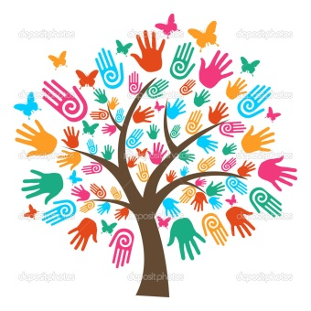
В этот День доброты вы имеете право делать столько добра, сколько захотите или просто больше обычно! Это только
одобряется и поддерживается другими людьми, ведь суть этого праздника в том, чтобы научится быть добрым, отзывчивым и бескорыстным к другим людям и их проблемам.



История праздника
Решение отмечать этот праздник, было принято 13 ноября 1998 года в городе Токио, где представители-инициаторы «движения доброты» от разных стран, предложили праздновать этот день именно 17 февраля! Постепенно к празднованию этого замечательно дня присоединялось все больше и больше стран.
Девизом Дня спонтанного добра можно считать слова великого американского классика: «Доброта – это качество, проявление которого никогда не бывает лишним».

Пусть ваши сердца в этот день откроются навстречу Свету и Доброте, и продержаться в таком состоянии до следующего 17 февраля! Тогда многим из нас станет намного проще жить, мы заметит в глазах других много позитива, доброжелательности и радости, ведь это очень важно для нас самих.

День Доброты – Как провести?
- Можно помочь нуждающимся детям, подарив им частичку своей любви и то, что действительно не хватает для полного счастья.
- Угостить замёрзшего в зимний день человека горячим чаем.
- Попросить прощения и навестить родителей и близких, которых вы давно не видели.
- Поучаствовать в благотворительных акциях.
- Сделать кормушку для птиц.
- Не отказать кому – то в помощи

Рекомендуем вам познакомиться со следующей художественной литературой, которая вам будет добрым помощником в воспитании ребёнка:
- Гиппенрейтер Ю. «Закаляться добротой»
- Коростелева С. «Побеждать зло добром»
- Кудрявцева Е. «Моральный код»
- Лихачев Д. С. «Письма о добром и прекрасном»
- Швецова Л., Бурляев Н. «Национальные ценности и интересы»
- Петров Г. «Добряки»
- Петухова Л. В. «От идеи общения к идее деятельного добра»

- Селье Г. «Заслужи любовь!»
- Соловейчик С. Л. «Педагогика для всех»

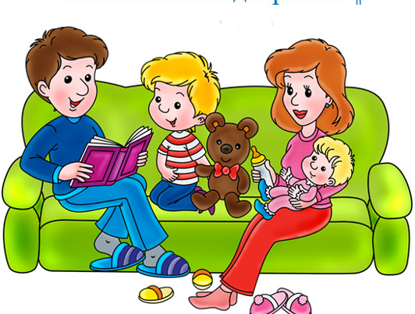

Советы родителям в воспитании детей
- Никогда не воспитывайте в плохом настроении.
- Ясно определите, что вы хотите от ребенка и объясните ему это. А также узнайте, что он думает по этому поводу.
- Представьте ребенку самостоятельность, не контролируйте его каждый шаг.
- Оценивайте поступок, а не личность. Сущность человека и его отдельные поступки – не одно и то же.
- Дайте ребенку ощутить (улыбнитесь, прикоснитесь), что сочувствуете ему, верите в него. Несмотря на его оплошности.
- Родитель (воспитатель) должен быть твердым, но добрым.


Одна из заповедей в воспитании детей – ребенок должен быть добрым, щедрым, уметь делиться с
друзьями, с большой радостью отдавать, чем брать

